**Pycharm IDE**: Instalazio gida

¿Nola instalatu Pycharm?

* Pycharm-en doako bertsioa **Pycharm Community** instalatu dezakezu ondorengo helbidetik deskargatuta: <https://www.jetbrains.com/pycharm/download/>

¿Nola sortu proiektu berri bat Pychram-en?

Hurrena exekutatu behar da:

* Pycharm zabaldu
* ‘Crear Nuevo Proyecto’ aukeratu:

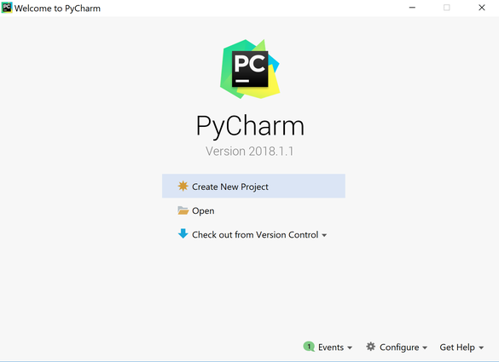

* Hurrengo pantailan, izena eman gure proiektu berriari. Adibidean, “proyectoPrueba”.

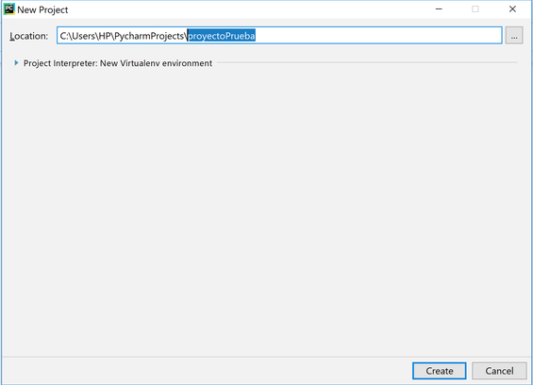

* Project Interpreter opzioan, gure proiektuan erabiliko dugun Pythonen interpretea aukeratu behar dugu. Pycharm-ek bi aukera emango dizkigu:
  + **Ingurune berria** (New Environment): Aukera hau hautatzen badugu, pycharm-ek python interpretatzaile esklusiboa instalatuko du sortuko den proiektua egiteko. Modu honetan proiektu bakoitzerako python interpretatzaile desberdinak izan ditzakegu.

* + **Existitzen den interpretea** (Gomendatua): Pycharm-ek gure ordenagailuan instalatu dugun python interpretea aukeratzeko aukera emango digu. Gomendagarria da aurretik instalatu dugun Python interpreteak erabiliko duen aukera hau erabiltzea.

Interpretea hautatuta, “Sortu” botoian klik egingo dugu.

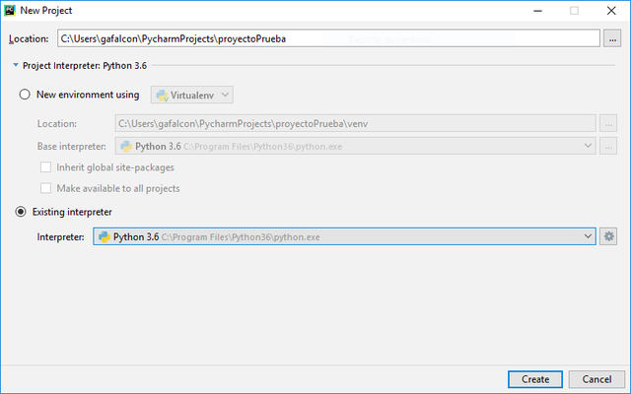

* Gure proiektua sortu ondoren Python fitxategia sortu behar dugu. Horretarako, egin klik eskuineko botoiarekin proiektuaren izenean. Testuinguru menua bistaratuko da; "Berria" aukeratuko dugu, "Fitxategia" eta gero "Python Fitxategia". Hurrengo irudian ikus daitekeen bezala:

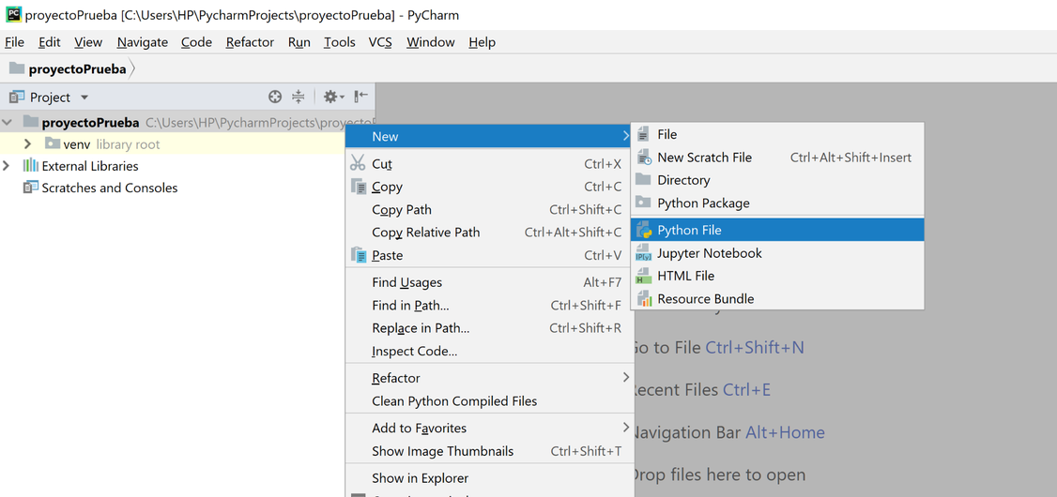

* Fitxategi berriaren izena sartzeko eskatuko zaigu. Kasu honetan ‘Prueba’ deitu diogu.

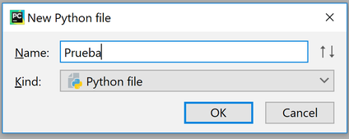

• Orain gure kodea idazteko python fitxategia izango dugu. Jarraian agertzen dena bezalako zerbait idazten has gaitezke:

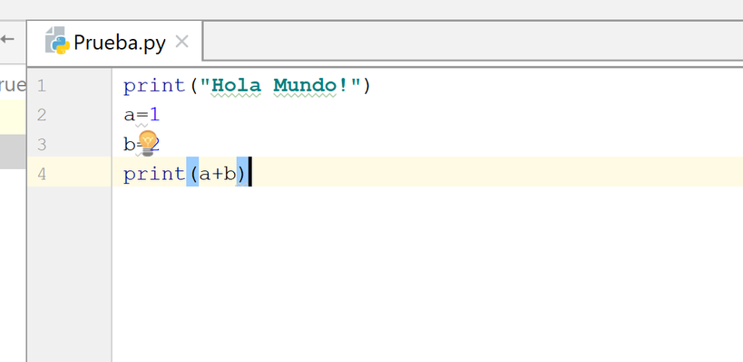

• Modu interaktiboan ez bezala, Python Scripting moduak gure Python fitxategian idazten dugun kode guztia exekutatzen du. Python kodea exekutatu nahi badugu, Exekutatu (Run) menuan klik egin behar dugu eta ondoren Exekutatu aukeratu.

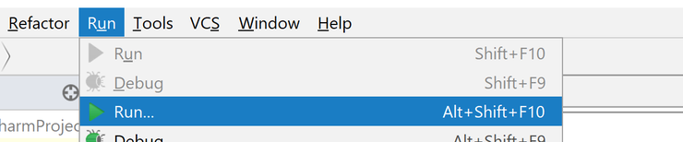

* Ondorengoa bezalako lehio bat azalduko da:

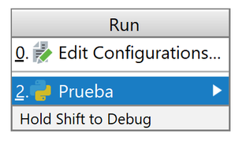

* Egin klik exekutatu nahi dugun fitxategian. Kasu honetan ‘Prueba’ fitxategia. Gure fitxategi osoa gauzatzearen emaitza pantailaren behealdean irekitzen den Pycharm atalean erakutsiko da.

